Beispiel: Entscheidungsbaum

Entscheidungsbäume stellen Prozesse dar, die nach einer Reihe von Fragen zu einer Entscheidung gelangen. Sie werden benutzt, um komplexe Entscheidungen für Menschen übersichtlich darzustellen, und werden in der künstlichen Intelligenz verwendet. Eine künstlichen Intelligenz kann einen Entscheidungsbaum nach und nach durch Erfahrung erweitern und so mit der Zeit zu besseren Entscheidungen gelangen.
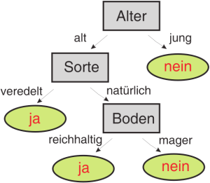
Das rechts abgebildete Beispiel zeigt die Vorhersage, ob ein Apfelbaum wahrscheinlich Früchte tragen wird oder nicht.

Der Entscheidungsbaum besteht aus mehreren
„wenn, dann“ Fragen:
Wenn der Baum jung ist, dann wird er nicht tragen.
Andernfalls: wenn er veredelt ist, wird er tragen.
Wenn er nicht veredelt ist, kommt es auf den Boden an.
Wenn der Boden reichhaltig ist, wird er tragen, sonst nicht.

Aufgabe

Wer einen Wikipedia-Artikel schreibt, möchte diesen in der Regel mit Bildern illustrieren.
Dabei muss man aber ein nicht ganz einfaches Regelwerk von Urheberrechten beachten.
Stelle diese Regelwerk graphisch als Entscheidungsbaum dar.

Hast du das Bild selbst erstellt?
Falls ja, willst du es unter einer in Wikipedia zulässigen Lizenz veröffentlichen?
Falls ja, sind Bildrechte Dritter auszuschließen?
Falls ja, lade es hoch
Falls nein, hast du das schriftliche Einverständnis aller Betroffenen?
Falls ja, dann lade es hoch
Falls nein, dann lade es nicht hoch
Falls nein, dann lade es nicht hoch
Falls nein, ist das Bild mehr als 100 Jahr alt?
Falls ja, dann lade es hoch
Falls nein, ist der Urheber des Bildes bekannt?
Falls ja, ist der Urheber vor mehr als 70 Jahren verstorben?
Falls ja, sind Bildrechte Dritter auszuschließen? (siehe oben)
Falls nein, hat der Urheber zugestimmt, das Bild unter eine freie
Lizenz zu stellen?
Falls ja, dann lade es hoch
Falls nein, dann lade es nicht hoch
Falls nein, dann lade es nicht hoch

Zur Präsentation:
- Erläutere das Anwendungsbeispiel (Entscheidungsbaum allgemein).
- Zeichne den Entscheidungsbaum deiner Aufgabe.

Beispiel: „Morsebaum“

Der Morse-Code wurde zwischen 1838 und 1848 entwickelt, um per Telegraphenleitung Texte zu übertragen. Eine Telegraphenleitung konnte damals ein einfaches akustisches Signal übertragen, das als Piepen zu hören war, und das der Sender unterschiedlich lang anhalten lassen konnte. Man entschied sich für einen binären Code, der die beiden Zeichen „kurzes Signal“ (Punkt) und „langes Signal“ (Strich) hatte. Du kennst vielleicht das Signal für „SOS“, das früher bei Schiffbruch gesendet wurde: ··· --- ···

Jedem Buchstaben wurde also eine Kombination aus „kurz“ und „lang“ zugewiesen. Einige Buchstaben benötigen weniger Signale als andere, und man teilte daher den häufigen Buchstaben kürzere Kombinationen zu als den weniger häufigen.

Das vollständige Alphabet wird folgendermaßen codiert:

A ·- B -·· C -·-· D -··· E · F ··-· G --· H ···· I ··
J ·--- K -·- L ·-·· M –- N -· O --- P ·--· Q --·- R ·-·
S ··· T - U ··- V ···- W ·-- X -··- Y -·-- Z --··

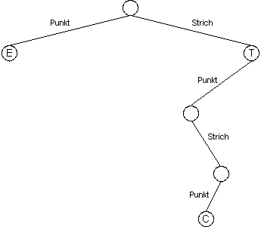

Man kann diesen Code als Binärbaum darstellen.
Jeder Buchstabe besteht aus Signalen, entweder
Punkt oder Strich, z.B. -·-·
Bei einem Punkt geht man jedesmal nach links,
bei einem Strich nach rechts.

Aufgabe

Stelle das gesamte Morse-Alphabet durch einen Binärbaum dar.

Zur Präsentation:
- Erläutere das Anwendungsbeispiel (Morsecode).
- Zeichne den Morsebaum.
- Erläutere:
  - Wie ermittelt man den Morsecode zu einem bestimmten Buchstaben, z.B. 'C' ?
  - In welchem Zusammenhang steht der Morsebaum mit der Häufigkeit der Buchstaben?

Autor: Christian Pothmann – cpothmann.de, freigegeben unter CC BY-NC-SA 4.0, Juni 2021
Quellen: Entscheidungsbaum: de.wikipedia.org, gemeinfrei
Beispiel: „Termbaum“

Etwas vereinfacht ist ein „Term“ in der Mathematik ein Ausdruck, der eine Rechnung darstellt.
Man kann Rechenoperationen wie „plus“, „minus“, „mal“, „geteilt“, „hoch“ usw. verwenden.
Einfache Terme sind also zum Beispiel „5 + 8“ oder „3 / 4".

Man kann Terme kombinieren, indem man Klammern verwendet, zum Beispiel: (5 + 8) · (3 / 4).
Um die Schreibweise zu vereinfachen, hat sich eingebürgert, in bestimmten Fällen die Klammern wegzulassen und zwei zusätzliche Regeln zur Reihenfolge der Auswertung festgelegt:
- Punkt-vor-Strich-Rechnung
Die folgenden Terme sind identisch: 9 · 2 + 8 · 3 und (9 · 2) + (8 · 3)
- Von links nach rechts auswerten (bei nur Punkt- oder nur Strich-Rechnung)
Die folgenden Terme sind identisch: 8 – 7 + 3 und (8 – 7) + 4

Um einen Term auszuwerten, muss man zuerst die inneren Klammern berechnen.
Die Ergebnisse der inneren Klammern werden dann für die äußeren Rechnungen benutzt.
Im Beispiel (5 + 8) · (3 / 4) würde man also zuerst 5 + 8 und 3 / 4 ausrechnen, und die Ergebnisse dann multiplizieren.

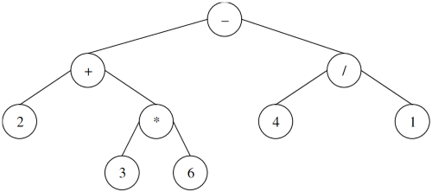
Da Terme durch ihre Klammerung hierarchisch geordnet sind, kann man sie auch durch einen Binärbaum darstellen, wie zum Beispiel den Term

2 + 3 · 6 – 4 / 1

Wegen der Punkt-vor-Strich-Rechnung muss man zuerst die Multiplikation 3 · 6 und die Division
4 / 1 berechnen, und verwendet die Ergebnisse dann für die Addition bzw. Subtraktion.

Aufgabe

a) Stelle den Term 5 · (6 + 2) – 7 / 4 + 2 · 5 als Termbaum dar.
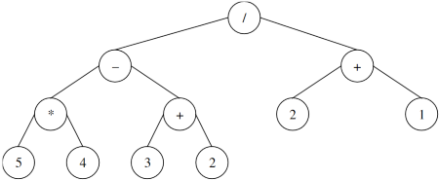

b) Stelle den Term zu folgenden Termbaum auf:

Zur Präsentation:
- Erläutere das Anwendungsbeispiel (Terme).
- Zeichne einen Beispiel-Termbaum.
- Erläutere, wie ein Termbaum ausgewertet (also das Ergebnis des Terms berechnet) wird.

„Dritte“ sind Außenstehende, also in diesem Fall jemand anderes als du und Wikipedia.

